Bedienungsanleitung Türverkleidung DAF XG/XG+
Baujahr 2022

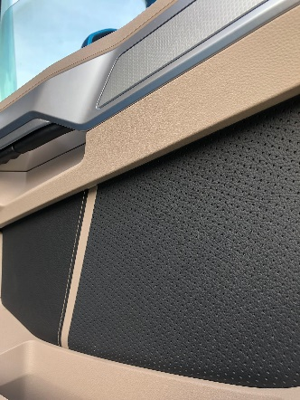
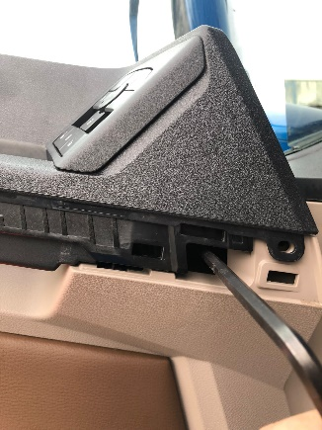
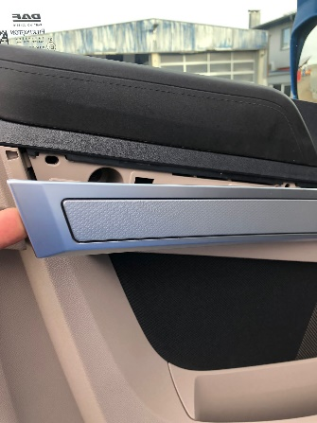
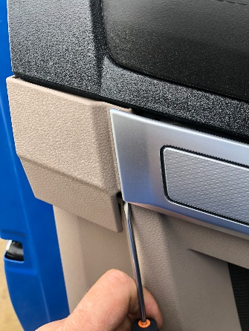

- Die Leiste ausbauen
- Drei Schrauben herausdrehen, Türverkleidung abnehmen
- Türverkleidung von innen mit den Schrauben wieder anbauen
- Den Rest wieder einbauen

